**Diagramas de caso de uso**

**Nombre del caso de uso:** cliente_vendedor

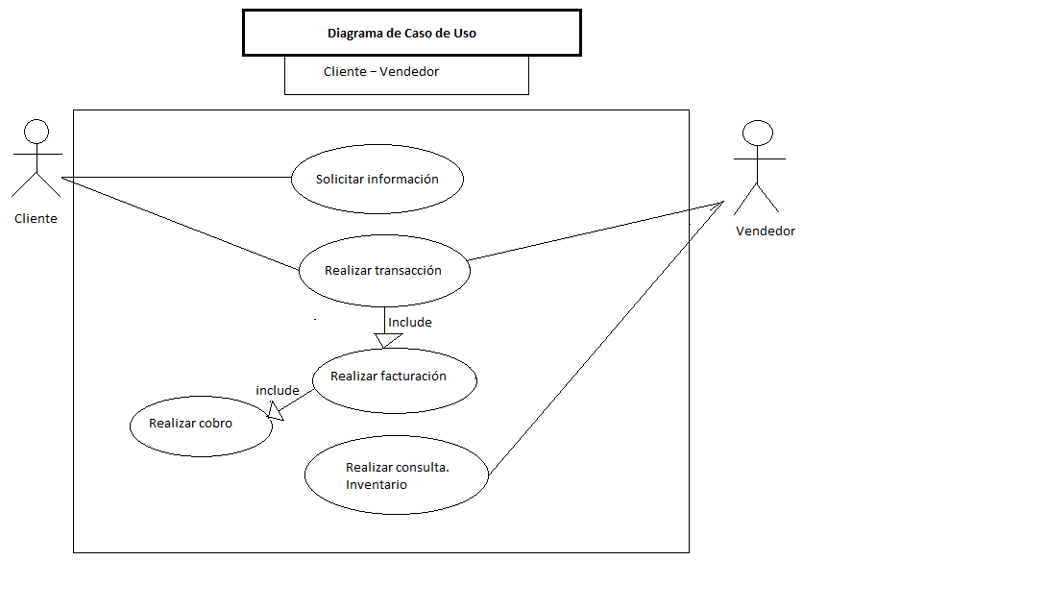

**Actores:** cliente, vendedor

**Descripción:** la transacción involucra al cliente y vendedor, después de realizar transacción correcta se factura y se cobra. El vendedor puede realizar consulta de producto para saber el precio y la existencia.

**Nombre del caso de uso:** Administración_proveedor y bodeguero

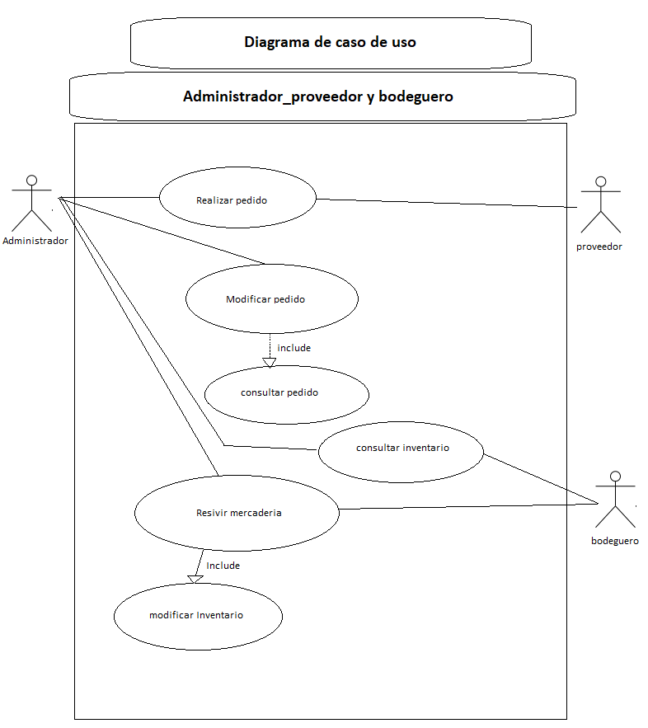

**Actores:** Administrador, Bodeguero y proveedor

**Descripción:** el administrador es el único que puede generar pedidos al proveedor, la mercadería recibida modifica el inventario, el bodeguero puede recibir la mercadería como también el administrador.

**Nombre del caso de uso:** Administrador_vendedor

**Actores:** Administrador, vendedor

**Descripción:** el administrador puede realizar vender consultar y hacer pedidos, el sistema limita lo que el vendedor puede hacer a solo consultas de existencia y ventas.

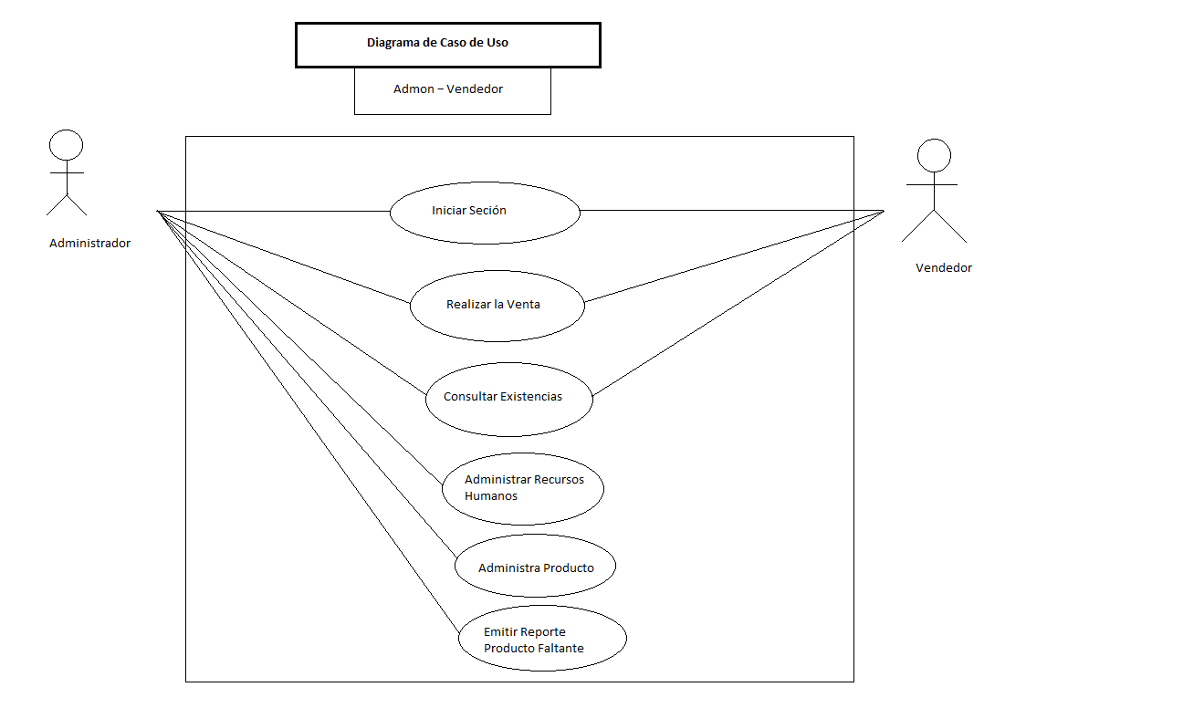

**Diagramas de Actividades**

Diagrama de carriles de venta

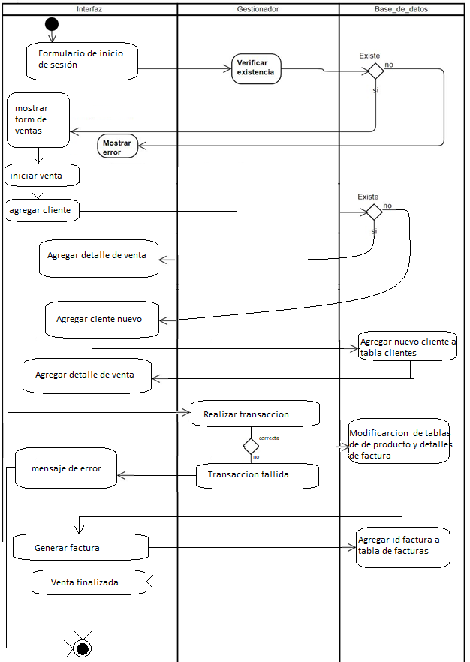

**Descripción:** este es el diagrama de actividades o carriles del proceso de venta de un producto, en este se detallan las responsabilidades de la interfaz, el proceso y la base de datos.

**Facturación pedido**

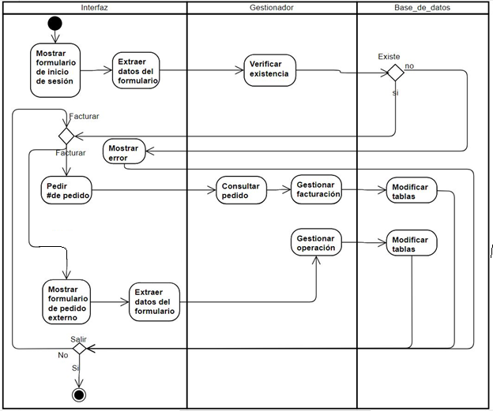

**Descripción:** responsabilidades en el momento de facturar un pedido en el sistema y agregar la cantidad ingresada a las tablas de producto

Bodeguero

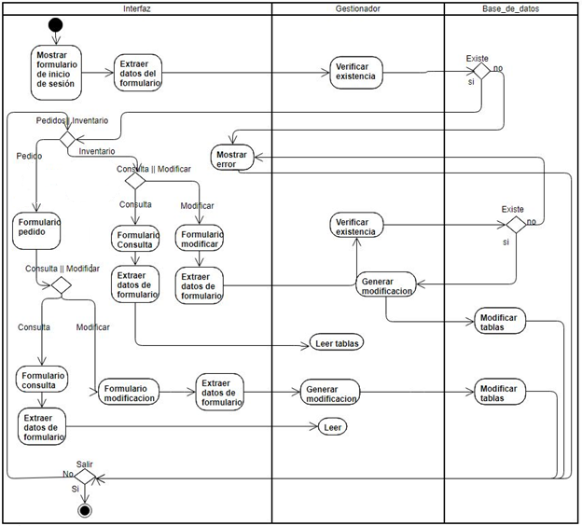

**Descripción:** pasos que tiene el pedido cuando es entregado por el proveedor, el bodeguero es quien recibe el producto y modifica las tablas de existencia.

**DIAGRAMAS DE SECUENCIA**

PEDIDOS INTERNOS

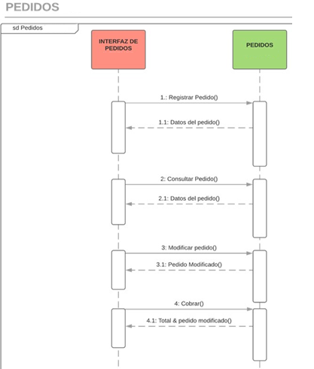

**Descripción:**  Después de registrar el pedido, se obtienen los datos del mismo, en caso de modificarlo primero se consulta, luego se actualizan los datos y por último se cobra.

FACTURACIÓN

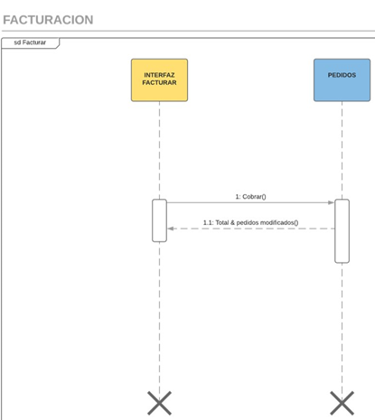

**Descripción:** este es el ciclo de vida del proceso de facturación de pedido.

PAGOS

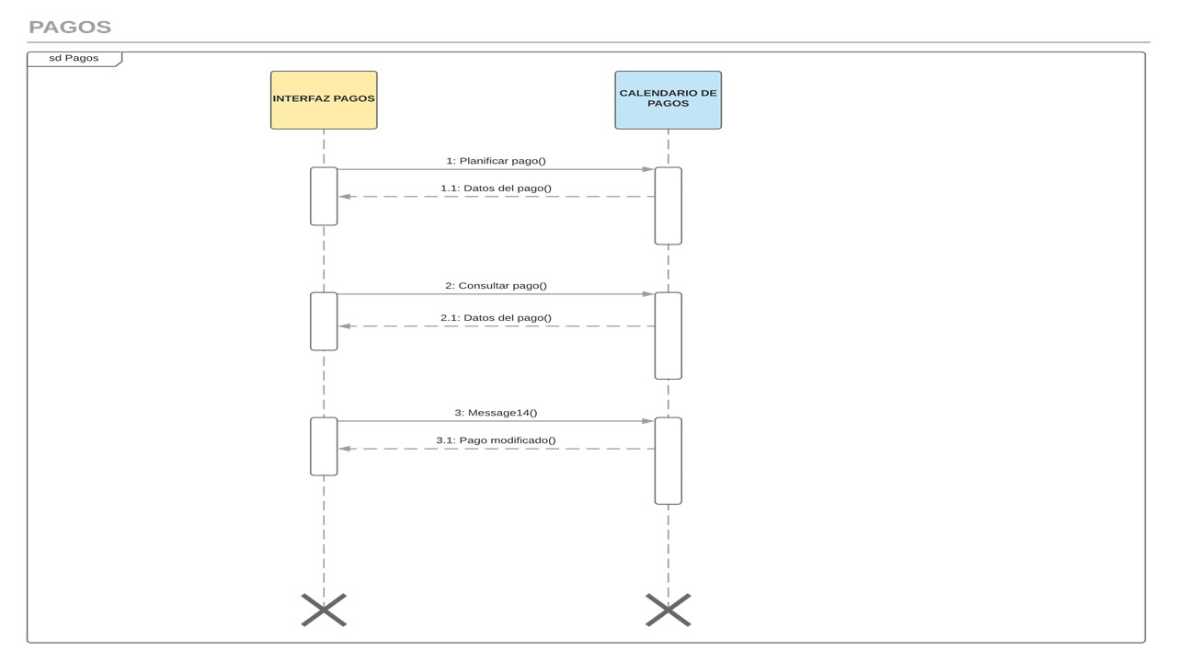

**Descripción:** El proceso de pago ocurre justo después de recibir la mercadería, el administrador planificará el pago y lo ingresará en la base de datos para consultar o modificarlo.

**DIAGRAMA DE COLABORACIÓN**

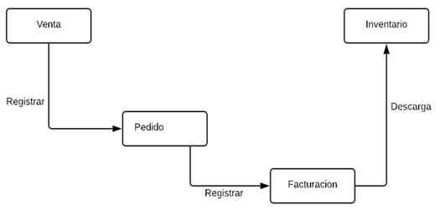

**Descripción:** Una venta genera un pedido interno facturado y actualiza el inventario

**DIAGRAMA DE CLASES**

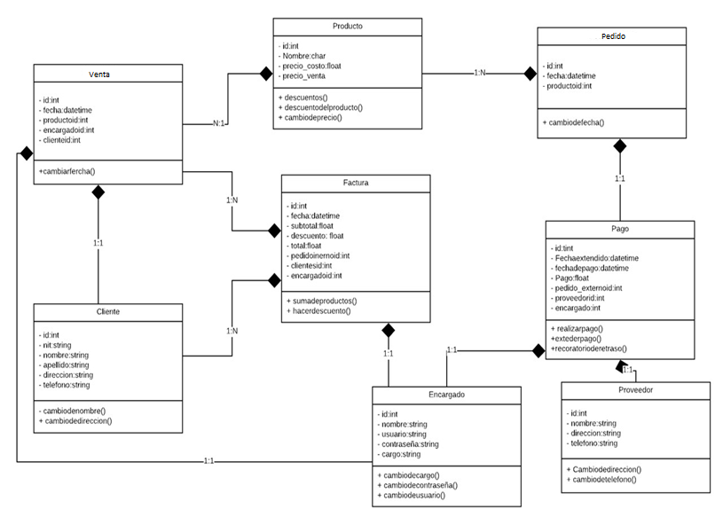

**DIAGRAMA A NIVEL CONTEXTO**

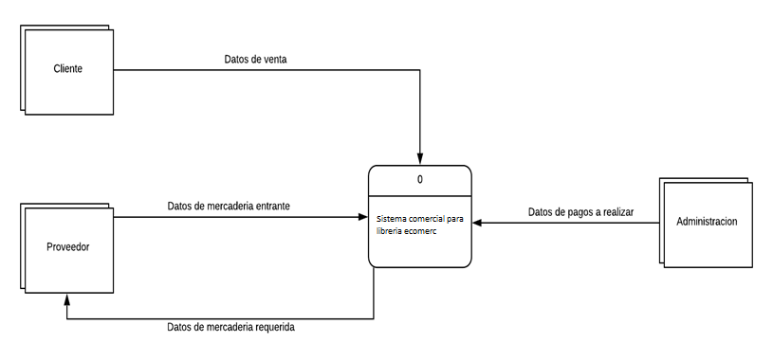

**DIAGRAMA CERO**

